word自动插入图表序号，方便文中内容引用、生成目录及批量更新

在word中，点击“引用”下的“插入题注”（图 1 ）。
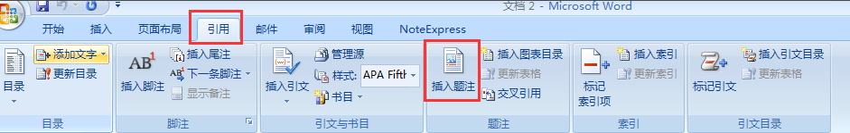
图 1引用插入题注

点击标签的下拉菜单，选择你需要的标签，题注处便会出现标签及序号；若默认菜单没有你所需的标签，则点击新建标签，建立自己所需的标签。
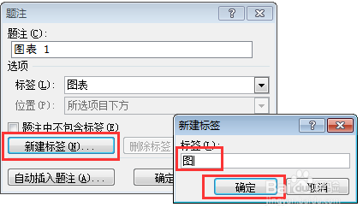
图 2新建标签

点击确定，便在页面自动出现题注。字体、位置等格式需自行调整

将光标移到，在需要引用的地方，点击“引用”下的“交叉引用”图 3。

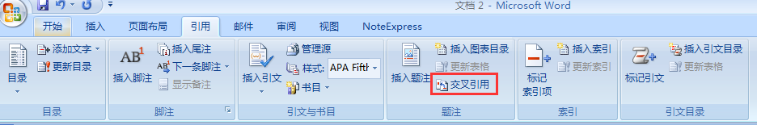

单击下拉按钮，选择要引用的题注类型。默认引用内容为整项题注，即既包含标签和序号，也包含标题内容，实际中我们通常只引用标签和序号即可，因此，要注意改一下引用内容。

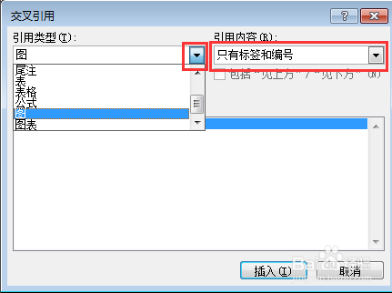
图 3新建标签

举例说明自动插入标签、自动更新序号。
插入标签，如下图，需要在光标出插入标签及序号，则通过复制任一相同标签，在该光标处粘贴。

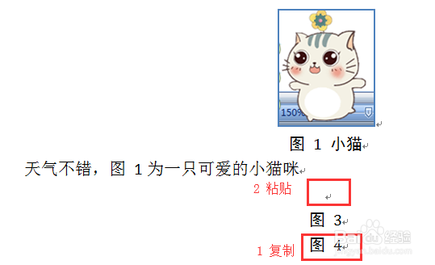
图 4新建标签

自动更新序号：全选，鼠标右击，点击更新域。便会使所有序号及引用的序号自动按前后顺序调整正确。例如下图中红框中的“图4”得到一次性更新矫正。

